

RESUMEN DE NOTICIAS
TELEVISIÓN RTVC
Julio 2012

- FECHA: 27/07/2012
MEDIO: El Tiempo
TÍTULO: Trece niños del mundo cuentan la dura experiencia de abandonar su país
LINK: http://www.eltiempo.com/entretenimiento/tv/ARTICULO-WEB-NEW_NOTA_INTERIOR-12070626.html

Proyecto audiovisual relata historias de quienes han tenido que dejar el lugar donde han crecido.

'Tomi' es un niño colombiano que, a sus nueve años, ha tenido que lidiar con las dificultades de la inmigración. Su familia llegó a Barcelona (España) en búsqueda de nuevas oportunidades. Sobre su experiencia, el menor cuenta, por ejemplo, la tristeza que le causó tener que dejar a su mascota en Colombia, por dificultades para su transporte a la península Ibérica.

Como él, otros 12 niños de diferentes países cuentan cuál ha sido su experiencia de migración en el mundo, en una serie documental animada. El proyecto audiovisual se llama 'Migrópolis', el cual ha conseguido captar la atención de la crítica especializada internacional al ser seleccionado en más de 12 festivales de corte mundial sobre cine documental y animación.
Los niños fueron representados en personajes imaginarios, con el fin de romper estereotipos sobre los lugares de procedencia. La serie está dirigida para audiencias de tipo familiar.
El inicio del proyecto
Durante la maestría en animación en la Universitat Pompeu Fabra en Barcelona en 2009-2010, a partir de una idea original suya, Karolina Villarraga escribió y dirigió el cortometraje "Migrópolis", que presentó junto con su compañero Carlos Azcuaga (productor y animador) y Anna Rovira (diseñadora de audio) como proyecto final de maestría en enero 2011. Ese cortometraje participó en festivales y muestras alrededor del mundo, teniendo mucho reconocimiento internacional.

"Desde un principio sabía que quería trabajar con un enfoque desde la mirada de los niños. Y se me ocurrió esta idea porque justamente estaba viviendo eso en España: la difícil situación de la migración", sostiene Villarraga.

Karolina Villarraga tenía en mente un proyecto de serie a partir de esa misma idea, y pensó en presentarse a dos convocatorias públicas en Colombia, la primera para co-producciones con RTVC SeñalColombia y la segunda la convocatoria de estímulos para TV infantil del Ministerio de Cultura de Colombia. Para poder presentarse a ambas, se unió al proyecto la productora de animación HIERROanimación de Carlos Smith, con sede en Bogotá, y ganando ambas se consiguió toda la financiación para la primera temporada de la serie.

El cortometraje original de 2011 se utilizó como piloto para la serie de 15 capítulos, que está siendo dirigida por Karolina Villarraga y Carlos Azcuaga y co-producida por HIERROanimación (con Carlos Smith como productor general) y RTVC - Señalcolombia. Esta serie se estrenará por Señalcolombia el próximo 19 de noviembre.

"Lo más bonito de todo fue cuando los padres de estos niños los escuchaban hablar. Nos dijeron que los niños hablaban de cosas que ellos desconocían o que ignoraban y esto muestra esa sensibilidad y esa visión tan especial que tiene un niño sobre lo que sucede en su entorno", sostiene.

- FECHA: 27/07/2012
MEDIO: El Tiempo
TÍTULO: Regresa el 'Profesor Super O' con energías recargadas
LINK: http://www.eltiempo.com/entretenimiento/tv/ARTICULO-WEB-NEW_NOTA_INTERIOR-12072787.html

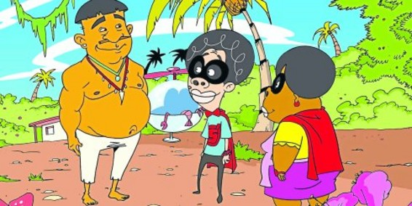
Foto:

Este programa de Señalcolombia mutó de la buena ortografía al buen manejo de la energía.

Temístocles, un hombre de raza negra, vallecaucano, culto, serio y muy bien educado, era el conductor de la abuela de Martín de Francisco, una de las voces de Profesor Super O recargado, programa que emite Señalcolombia.

Ya era un hombre mayor cuando De Francisco lo conoció, hace más de 25 años y no ha vuelto a saber de él.

Pero en este programa le rinde homenaje, porque gracias a él nació el Profesor Super O, ese héroe chocoano que ha enseñado ortografía y que ahora está hablando de la energía, su uso y su no abuso.

Super O (cuyo nombre real es Charles Ocoró) siempre está pendiente de en qué lugar alguien hace algo incorrecto con la energía y él y su inseparable amiga, Cevichica, y Hamilson, el hijo de esta, salen a solucionar la situación, con su máxima: enseñando.

Para Antonio Guerra, director creativo de Dactilar Producciones, empresa que realiza el programa, esta es la lógica, "porque él es un profesor. Un hombre que, a base de estudio autodidacta y mucho es fuerzo, se cultivó, no solo en el campo del idioma, sino en otras disciplinas del saber. Esto, sumado a la relevancia del cuidado del medio ambiente y a que este año es el de la energía renovable, propició la creación de esta nueva aventura de Super O".

El programa, por supuesto, conserva el humor y la irreverencia. Ricardo Cortés Vera, productor delegado de Rtvc (entidad de la que hace parte Señalcolombia), dice que "como personajes son disparatados, pero sus investigaciones son serias y nos plantean alternativas para solucionar los problemas energéticos de la vida cotidiana. Eso hace que nos relacionemos y nos identifíquemos con la historias".

Es así como está la historia en la que se enseña a comprar un vehículo que no genere contaminación, pero un alcalde de cualquier pueblo de Colombia aparece decidido a adquirir una flotilla de vehículos a gasolina y diesel para sus concejales. La alarma de Super O suena y, con su combo, acude a explicarle al alcalde que ya algunos países tienen vehículos eléctricos que no contaminan.

En otro capítulo, Juan, Jorge y José, empleados ejemplares de una empresa, que viven en el mismo barrio, sacan cada uno su carro para ir a trabajar. Hamilson, Super O y Cevichica les muestran cómo el humo de los autos genera lluvia ácida. La enseñanza es que pueden usar solo un carro, caminar, ir en bicicleta o en transporte público.

Tanto para Guerra como para Maribel Echeverry, gerente de producción, lo que más les gusta de hacer televisión infantil es "intentar traducir en un lenguaje amable y divertido contenidos que aparentemente son aburridos y complicados, como el aprender sobre el correcto uso del lenguaje o a usar de manera eficiente la energía".

Agregan que el programa no es netamente infantil, lo puede ver todo tipo de público sin aburrirse.

Super O, Cevichica y Hamilson seguirán adelante con su trabajo, llenos de energía.

Lo malo es que en esta temporada, a Cevichica no se le ha visto haciendo sus famosas cocadas. "Pero, no hay duda, sigue siendo la mejor cocinera del Pacífico", comenta Guerra.

De pronto, en la nueva temporada de 14 capítulos, que se inicia el próximo 6 de agosto, sus delicias culinarias vuelvan a aparecer.
¿Dónde y cuándo?
Lunes a viernes, a las 6:30 p.m., con repetición a las 11:15 a.m. del día siguiente. Fines de semana, a las 10:30 a.m. Por Señalcolombia.

- FECHA: 31/07/2012
MEDIO: Actualidad ética.com
TÍTULO: ¿Qué nos dejó el Bicentenario de la Independencia?*
LINK: http://actualidadetnica.com/index.php?option=com_content&view=article&id=8619:ique-nos-dejo-el-bicentenario-de-la-independencia&catid=66:columnistas&Itemid=121

La conmemoración en los medios
Los medios de comunicación no fueron ajenos al evento. Con la telenovela La Pola, RCN se la jugó con un producto atractivo y controversial que motivó la mirada al pasado y en su noticiero trasmitió las notas Armando la historia, con atención a hechos poco conocidos o mal difundidos; Caracol, en coproducción con entidades públicas, produjo la serie Viajes a la memoria que puso el acento en los personajes, poblaciones y sucesos regionales desconocidos o ignorados, ampliando el escenario y los protagonistas de nuestra historia. La TV pública, a través de Señal Colombia, presentó varias propuestas entre documentales, notas y crónicas periodísticas y el inefable animado Profesor Super O; la Universidad Nacional trasmitió un valioso ciclo de entrevistas a cargo de Carlos Patiño, otro tanto hizo el MinCultura con los diálogos presentadas por Germán Mejía Pavoni. History Chanell celebró en todo el Continente con Unidos por la Historia, atando los cabos que unen en la diversidad a la patria grande y National Geographic realizó cinco espléndidos documentales sobre facetas fascinantes de nuestra historia.
La Radiodifusora Nacional creó una emisora temática, con noticias, crónicas, radioteatro y recuperación del archivo radiofónico. Una opción multimedia con notas televisivas y radiofónicas y varios libros sobre aspectos diversos de la vida nacional lideraron las universidades Eafit y de Antioquia, que, en coedición con la Nacional, presentaron una reedición de la contemporánea, parcializada pero imprescindible Historia de la Revolución en Colombia de José E. Restrepo. Los periódicos El Tiempo y El Espectador, además de series periodísticas, realizaron ediciones especiales conmemorativas; la prensa regional publicó en fascículos el libro 1808-1830 La historia de la Independencia de Colombia; Diners y Cromos notas ligeras, Número, El Malpensante y Poder artículos heterodoxos, Credencial Historia la serie Bicentenario y la revista Semana con la Universidad Nacional, 200 años de identidad (5 fascículos) , y con la Alcaldía de Cartagena, Bicentenario de la Independencia de Cartagena (2 fascículos). Varias de éstas iniciativas museográficas y audiovisuales tuvieron su versión digital en la red, algunas de las cuales persisten.

- FECHA: 28/07/2012
MEDIO: El heraldo
TÍTULO: Andrés Salcedo, presentador en Señalcolombia
LINK: http://www.elheraldo.co/tendencias/andres-salcedo-presentador-en-senalcolombia-76535
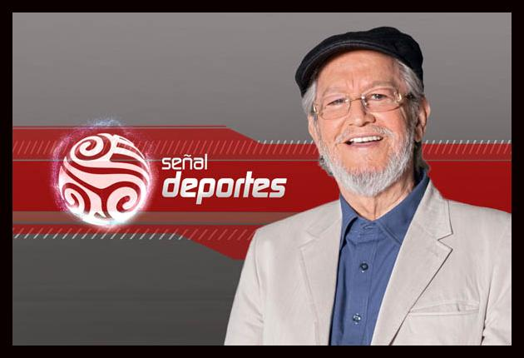
Andrés Salcedo tiene un espacio de entrevistas.
El periodista, escritor y comentarista deportivo barranquillero Andrés Salcedo hace parte del equipo de Señal colombia, que transmite los domingos, una programación deportiva de 11 de la mañana a 6 de la tarde.
“El Canal se precia de haber ‘fichado el paso’, de uno de los periodistas deportivos más experimentados de Colombia”, señala un comunicado, puntualizando que “Andrés Salcedo es sinónimo de frescura, calidez y visión universal del deporte, y cada semana, en su espacio de entrevistas nos tendrá un invitado”.
Salcedo fue la voz oficial de la televisión alemana, desde Colonia, en la década del 70 y 80 tanto de la Deutsche Welle como de Transtel, narrando fútbol y para el programa de variedades deportivas TeleMatch. En su ciudad natal fue gerente de Telecaribe. Ha publicado varios libros, entre ellos Barrio Abajo, el barrio de donde somos todos , así como una novela reciente El día que el fútbol murió

- FECHA: 27/07/2012
MEDIO: El Tiempo
TÍTULO: Los 'autoritarios' de la TV / El otro lado
LINK: http://www.eltiempo.com/entretenimiento/tv/-los-autoritarios-de-la-tv_12072701-4

El 9 de abril comenzó la ANTV (Autoridad Nacional de Televisión), que reemplazó a la vergüenza de la CNTV (Comisión Nacional de Televisión). ¿Cómo les ha ido a los 'autoritarios'?
El casting de los elegidos para este reality tiene dos que saben y dos que ignoran.
Para los dos buenos, el proceso fue más riguroso: el de las universidades, Alfredo Sabbagh, profesor, sabe de audiovisual y documental y conoce de las tecnologías audiovisuales.
La de los gobernadores es Alexandra Falla: ha estado en la TV pública y en el campo de la comunicación.
Pero la falta de ética aparece con los designados por el presidente Santos, que, sin la menor pena, 'escoge', no por su talento sino por su arrogancia, al ministro de TIC, Diego Molano, quien afirma que los colombianos ya no ven televisión (¡claro, trabajaba para Telefónica!) y a Jaime Andrés Estrada, quien confiesa que no ve televisión (¡solo Mentes criminales!). ¿No es una falta de ética crear políticas públicas para cosas de las que no se sabe?
Por otra parte, el ahorro de billete de funcionamiento ha ido bien, hoy cuesta la cuarta parte de la CNTV: pasó de 28 mil millones a 6.500 millones de pesos.
En transferencias a los canales públicos, la cosa sigue casi igual, se han pasado 20 mil millones de pesos a Señal Colombia y a los regionales para producción de programas.
Muy bueno que hayan puesto la tarifa fija por suscriptor a los servicios de televisión por cable o suscripción: se asegura igualdad y se evita el fraude al que estaban acostumbrados servicios como Telmex, que para lavar su imagen ahora se llama Claro.
Bien que los 'autoritarios' estén intentando que la televisión colombiana llegue a todos los municipios del territorio nacional a través del programa Televisión Satelital Social, con el apoyo del MinTIC.
Hasta aquí todo bien (a excepción de los actores del Gobierno), pero hay dudas:
La Ley 1507, que creó la Autoridad, es perversa porque aunque industria, mercado, academia y tecnología afirman que estamos en tiempos de transmedia y convergencia, esta disposición fragmenta todo. Luego, los 'autoritarios' deberán buscar hacer políticas públicas de convergencia.
Esa ley manda que del Fondo para la TV Pública, el 60 por ciento vaya para el desarrollo y fortalecimiento de los ocho canales regionales, Señal Colombia y el Canal Institucional, lo que está mal porque estos canales funcionan con politiquería, cambian con cada gobernador y no trabajan en red. Los 'autoritarios' deberían buscar que funcionen como un sistema de televisiones públicas que compartan recursos, proyectos y eficiencia de gestión.
La ley 1507 manda que los 'autoritarios' regulen contenidos y formen televidentes críticos. ¡Error! Estos asuntos han fracasado en el mundo y se muestra su ignorancia. Los 'autoritarios' deberían fomentar y expandir producción, expresión ciudadana, canales. ¡Ahí se hace la diferencia!
Y quedan temitas como: obligar a los servicios de televisión por cable y subscripción a pasar todos los canales regionales y públicos de Colombia; fomentar un movimiento de creadores con énfasis en lo regional, y gestionar el sector audiovisual en convergencia con el cine para no seguir malgastando recursos.
Mejor dicho, esperamos políticas públicas en TV.
OMAR RINCÓN
Crítico de Televisión.

- FECHA: 27/07/2012
MEDIO: La Nación
TÍTULO: El caballero del deporte
LINK: http://www.lanacion.com.co/2012/07/27/el-caballero-del-deporte/
La nueva franja de deportes de Señalcolombia, que se emite los domingos de 11 de la mañana a 6:00 de la tarde, cuenta en su equipo con el reconocido presentador Andrés Salcedo.
Andrés Salcedo, es sinónimo de frescura, calidez y visión universal del deporte y cada semana en su espacio de entrevistas, nos tendrá un invitado que descubrirá para los televidentes.
Deportistas activos y en retiro, jueces y árbitros, aficionados, dirigentes y empresarios del mundo deportivo sostendrán una conversación amena y cálida con Andrés, con quien rememorarán las grandes gestas en su desarrollo profesional y contarán esos momentos que el país y el mundo deportivo no conocen.
“Aunque suene pretencioso, nunca antes se había producido en Colombia una franja deportiva más variada y divertida. Ahí van a estar todos los deportes. Mi modesta presencia en la franja será la realización de entrevistas con las grandes personalidades de ayer y de hoy: deportistas activos, figuras legendarias, dirigentes, periodistas, escritores, artistas y hasta hinchas emblemáticos”, aseguró el experto en deportes.
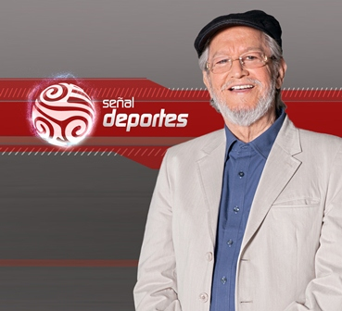
Andrés Salcedo

- FECHA: 19/07/2012
MEDIO: El Colombiano
TÍTULO: San Andrés se prepara para el desfile del 20 de julio
LINK: http://www.elcolombiano.com/BancoConocimiento/S/san_andres_se_prepara_para_el_desfile_del_20_de_julio/san_andres_se_prepara_para_el_desfile_del_20_de_julio.asp
Con el traslado a San Andrés, a última hora, del tradicional desfile militar del 20 de Julio, que estaba previsto para Popayán, la atención del país se concentrará ahora en el archipiélago.
El acto se podrá ver por televisión en todo el país, a través del Canal Institucional. Aunque la revista militar comenzará a las 11:00 de la mañana, la transmisión televisada será desde las 9:30 de la mañana.
El despliegue de tropas no será tan grande como cuando se hace, por ejemplo, en Bogotá, sino más reducido, pero muy representativo. Se calcula que participen entre 400 y 500 uniformados, la mayoría alumnos de las escuelas de formación del Ejército, Fuerza Aérea, Armada y Policía. No habrá revista aérea.
El acto será presidido por el presidente, Juan Manuel Santos; el ministro de Defensa, Juan Carlos Pinzón, y los altos mandos militares y de policía, lo mismo que por las autoridades civiles de la isla. El recorrido será por las calles del centro urbano de San Andrés, y el palco presidencial estará situado en el sector de los muelles, en San Luis.
El orden
Primero el bloque de los discapacitados, el bloque histórico (que presenta cómo han evolucionado los uniformes de cada una de las fuerzas), el bloque de fuerzas especiales (tanto de Ejército como de Policía), y luego siguen el Ejército, la Armada, la Fuerza Aérea y finalmente la Policía.

- FECHA: 19/07/2012
MEDIO: El Heraldo
TÍTULO: Con diferentes eventos, la Región Caribe celebrará fiesta de Independencia
LINK: http://www.elheraldo.co/tendencias/la-costa-respira-patria-75361

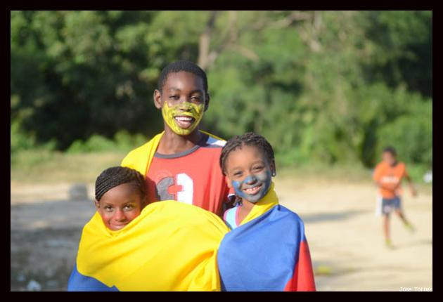
Eventos para la familia se podrán disfrutar en este viernes festivo, aniversario del Grito de Independencia
Desfiles militares, ofrendas florales y homenajes a los héroes de la patria inundarán este 20 de julio a lo largo y ancho de la Región Caribe.
La celebración de los 202 años de Indepedencia tendrá como epicentro San Andrés Islas, desde donde el presidente Juan Manuel Santos asiste al desfile militar al lado de su gabinete ministerial.
Además, a las 4 p.m., el canal Institucional transmitirá la instalación de la legislatura 2012-2013, desde el Congreso de la República.
Homenaje al maestro. Un profundo matiz caribe tendrá la celebración patriótica con el homenaje que al compositor bolivarense Lucho Bermúdez se le ofrecerá desde la una de la tarde con el concierto ‘Notas de Independencia’, que se llevará a cabo en el coliseo de la Universidad de Cauca, en Popayán, con la participación de 300 artistas.
Señal Colombia y los canales regionales y privados, así como emisoras de todo el país, incluyendo universitarias, transmitirán este acto promovido por el Ministerio de Cultura, que declaró el 2012 Año de Lucho Bermúdez, con motivo del centenario del nacimiento del compositor del entrañable tema musical Colombia tierra querida.
En su memoria y en escena estará, además de la hija del compositor, Patricia Bermúdez,así como agrupaciones musicales y dancísticas infantiles y juveniles de diferentes lugares del país, entre ellas: Los Niños Vallenatos del Turco Gil (Cesar) y la Banda Sabanera Ritmos de Sucre.
La Orquesta de Lucho Bermúdez, bajo la dirección de su hija Patricia, brindará una selección especial. Además, habrá muestra llanera y la presentación de la Sinfónica del Valle, Coro La Scala, la Orquesta Caucana de Vientos y la Escuela Niña María.
Para los cibernautas vía streaming, por www.senalcolombia.tv, www.mincultura.gov.co y www.radionacionaldecolombia.gov.co.
En la región
Barranquilla
Habrá un desfile militar a las 8 a.m. que se iniciará en la cra 44 con calle 63, bajará por la cra y girará a la izquierda en la calle 53, siguiendo por la misma hasta la cra 54, donde finalizará el recorrido, a la altura del Teatro Amira de la Rosa. Antes habrá tedeum en la Catedral. A las 8 a.m. habrá acto cívico en el Parque de la Independencia. (Ver recorrido aquí)
Cartagena
Con un desfile multicolor de unos 3.000 estudiantes de 24 bandas musicales de las instituciones educativas oficiales de la ciudad, Cartagena celebrará hoy el Grito de Independencia. A las 6 p.m. se entonarán las notas del himno nacional frente a la Torre del Reloj, donde culminará el recorrido que arranca a las 3 p.m.
Santa Marta
Con un desfile militar que contará con la participación de 400 soldados, el Ejército Nacional conmemorará el Día de la Independencia. Este partirá a las 4 p.m. del parqueadero de la Sociedad Portuaria, recorrerá la carrera primera, luego tomará la calle 22 y girará por la carrera 4 hasta llegar a las instalaciones del Batallón Córdova.
Riohacha
La conmemoración comenzará a las 6:30 a.m. con un desfile cívico- militar en el Parque Simón Bolívar, y culminará en el Parque Almirante Padilla, donde se realizará un acto protocolario donde se rendirá homenaje al prócer José Prudencia Padilla. En el Parque Padilla también habrá presentación de grupos folklóricos y otros actos.
Valledupar
A las 8 a.m. se inicia un desfile militar desde la glorieta Pedazo de Acordeón, bajando por la avenida Simón Bolívar, hasta la glorieta María Mulata. También habrá un concurso con las 26 juntas de acción comunal que se inscribieron para el sector con más banderas de Colombia. El ganador recibirá un
reconocimiento de las autoridades.
Sincelejo
La fiesta patria se conmemorará con un desfile militar que sale de la Gobernación a partir de a las 8:30 a.m., y llega a la Plaza de Majagual. En el Parque Santander habrá una tarima, donde la Policía y militares rendirán homenaje al tricolor patrio y se ofrecerá una ofrenda floral a Francisco de Paula Santander.
Montería
El tradicional desfile militar será desde las 8 a.m., en la avenida Primera, junto al parque lineal Ronda del Sinú. Más de 500 uniformados, entre soldados y policías, ensayaron durante dos días para que los ciudadanos aprecien hoy un espectáculo que ratifique el patriotismo. En los bajos de la Gobernación habrá condecoraciones.

- FECHA: 20/07/2012
MEDIO: El Heraldo
TÍTULO: Desde Popayán, homenaje al maestro Lucho Bermúdez
LINK: http://www.elheraldo.co/noticias/nacional/desde-popayan-homenaje-al-maestro-lucho-bermudez-75418
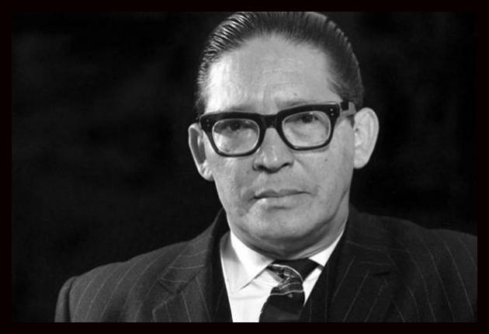
Desde la 1 p.m., los colombianos podrán disfrutar de la transmisión por televisión y radio del Concierto Notas de Independencia, Homenaje al maestro Lucho Bermúdez, una iniciativa del Gobierno Nacional bajo la coordinación del Ministerio de Cultura para celebrar la Fiesta de la Independencia.
Serán 13 canales de televisión públicos y privados, internacionales, nacionales y regionales, los que se unirán a la transmisión de este momento memorable en la historia musical del país en los siguientes horarios: canal institucional de 12:30 a 4:00 p.m. Señal Colombia, Telecaribe, Canal Capital, Telemedellín, RCN Internacional, Teleislas y TV Colombia de 1:00 a 4:00 p.m; Telepacífico, Telecafé y Teleantioquia de 1:30 a 4:00 p.m.; Canal TRO de 2:00 a 4:00 p.m. y Canal Zoom de 1:00 a 2:00 p.m.
La transmisión por radio del concierto se podrá escuchar a través de 11 emisoras universitarias, 43 emisoras ciudadanas y comunitarias y 82 emisoras de interés público de las Fuerzas Armadas, que se unen a esta iniciativa para conmemorar con sus audiencias esta fecha importante para la independencia del país.
Los cibernautas y los colombianos fuera del país también podrán seguir el paso a paso este gran evento artístico vía streaming, a través de los sitios web: www.senalcolombia.tv, www.mincultura.gov.co y www.radionacionaldecolombia.gov.co.
La ciudad blanca de Colombia fue la escogida como la sede del Concierto Notas de Independencia, Homenaje al maestro Lucho Bermúdez, con más de 300 artistas en escena. El Ministerio de Cultura diseñó esta celebración en el marco de la designación de 2012, como el Año Lucho Bermúdez, con el propósito de rendir honores y preservar la memoria de uno de los músicos más grandes que ha tenido Colombia.
Los colombianos tendrán la oportunidad de recordar, gozar y vivir el legado de este genio de la música. El repertorio previsto contempla un recorrido que busca proyectar la versatilidad estilística y originalidad sonora de este gran compositor.
De esta manera estarán presentes en escena la Banda Sabanera Ritmos de Sucre, una agrupación característica del viejo Bolívar; la Orquesta de Lucho Bermúdez, bajo la dirección de su hija Patricia Bermúdez y músicos de la Orquesta Sinfónica del Valle interpretando una selección de sus obras y arreglos como Carmen de Bolívar, Tina y Colombia Tierra Querida.
En esta ocasión también se exaltarán algunas de las manifestaciones musicales más representativas del país, a través del talento de los niños y jóvenes pertenecientes a agrupaciones musicales.
Del Valle del Cauca estarán presentes la orquesta de salsa La Charanguita, el grupo de baile de salsa Mini Swing Latino y la Orquesta Sinfónica de Desepaz. El departamento del Cauca participará con una significativa muestra musical con el Coro la Scala, la Orquesta Caucana de Vientos y la Escuela Niña María.
También será protagonista el Caribe colombiano con Los Niños Vallenatos del “Turco” Gil (Cesar), una agrupación que reúne estudiantes entre 6 y 16 años. Su repertorio está compuesto por piezas clásicas del vallenato, además de composiciones tradicionales como cumbias y porros.
El folclor llanero brindará por su parte un gran espectáculo con 33 músicos, cantantes y bailadores, entre los 7 y los 17 años, integrantes de la agrupación Los Niños del Joropo de Villavicencio. El montaje de este grupo artístico ofrecerá cantos de vaquería y mensajes a la tierra llanera y colombiana, además de un show de zapateos

- FECHA: 19/07/2012
MEDIO: Revista Gobierno
TÍTULO: Este 20 de julio Colombia rinde homenaje a Lucho Bermudez

LINK: http://www.revistagobierno.com/portal/index.php/politica/6-ministerios/12154-este-20-de-julio-colombia-rinde-homenaje-a-lucho-bermudez
Este 20 de julio, a la 1 p.m., los colombianos podrán disfrutar de la transmisión por televisión y radio del Concierto Notas de Independencia, Homenaje al maestro Lucho Bermúdez, una iniciativa del Gobierno Nacional bajo la coordinación del Ministerio de Cultura para celebrar la Fiesta de la Independencia.
Serán 13 canales de televisión públicos y privados, internacionales, nacionales y regionales, los que se unirán a la transmisión de este momento memorable en la historia musical del país en los siguientes horarios: canal institucional de 12:30 a 4:00 p.m. Señal Colombia, Telecaribe, Canal Capital, Telemedellín, RCN Internacional, Teleislas y TV Colombia de 1:00 a 4:00 p.m; Telepacífico, Telecafé y Teleantioquia de 1:30 a 4:00 p.m.; Canal TRO de 2:00 a 4:00 p.m. y Canal Zoom de 1:00 a 2:00 p.m.
La transmisión por radio del concierto se podrá escuchar a través de 11 emisoras universitarias, 43 emisoras ciudadanas y comunitarias y 82 emisoras de interés público de las Fuerzas Armadas, que se unen a esta iniciativa para conmemorar con sus audiencias esta fecha importante para la independencia del país.
Los cibernautas y los colombianos fuera del país también podrán seguir el paso a paso este gran evento artístico vía streaming, a través de los sitios web: www.senalcolombia.tv, www.mincultura.gov.co y www.radionacionaldecolombia.gov.co.
La ciudad blanca de Colombia fue la escogida como la sede del Concierto Notas de Independencia, Homenaje al maestro Lucho Bermúdez, con más de 300 artistas en escena. El Ministerio de Cultura diseñó esta celebración en el marco de la designación de 2012, como el Año Lucho Bermúdez, con el propósito de rendir honores y preservar la memoria de uno de los músicos más grandes que ha tenido Colombia.
Los colombianos tendrán la oportunidad de recordar, gozar y vivir el legado de este genio de la música. El repertorio previsto contempla un recorrido que busca proyectar la versatilidad estilística y originalidad sonora de este gran compositor.
De esta manera estarán presentes en escena la Banda Sabanera Ritmos de Sucre, una agrupación característica del viejo Bolívar; la Orquesta de Lucho Bermúdez, bajo la dirección de su hija Patricia Bermúdez y músicos de la Orquesta Sinfónica del Valle interpretando una selección de sus obras y arreglos como Carmen de Bolívar, Tina y Colombia Tierra Querida.
En esta ocasión también se exaltarán algunas de las manifestaciones musicales más representativas del país, a través del talento de los niños y jóvenes pertenecientes a agrupaciones musicales.
Del Valle del Cauca estarán presentes la orquesta de salsa La Charanguita, el grupo de baile de salsa Mini Swing Latino y la Orquesta Sinfónica de Desepaz. El departamento del Cauca participará con una significativa muestra musical con el Coro la Scala, la Orquesta Caucana de Vientos y la Escuela Niña María.
También será protagonista el Caribe colombiano con Los Niños Vallenatos del “Turco” Gil (Cesar), una agrupación que reúne estudiantes entre 6 y 16 años. Su repertorio está compuesto por piezas clásicas del vallenato, además de composiciones tradicionales como cumbias y porros.
El folclor llanero brindará por su parte un gran espectáculo con 33 músicos, cantantes y bailadores, entre los 7 y los 17 años, integrantes de la agrupación Los Niños del Joropo de Villavicencio. El montaje de este grupo artístico ofrecerá cantos de vaquería y mensajes a la tierra llanera y colombiana, además de un show de zapateos.

- FECHA: 18/07/2012
MEDIO: Biciciclismo
TÍTULO: Soler anuncia su adiós 13 meses después de su caída en Suiza: “No volveré a competir”

LINK: http://www.biciciclismo.com/cas/site/noticias-ficha.asp?id=53580
Treces meses después de su accidente en el Tour de Suiza, Mauricio Soler ha anunciado que pone punto y final a su carrera deportiva. “Por recomendación de mis neurólogos y asesores médicos en general no volveré a realizar grandes esfuerzos que es lo que se necesita en mi deporte, el ciclismo y por lo tanto no volveré a competir”, señaló el boyacense en Señal Colombia.
El 16 de junio de 2011 Soler sufrió una caída en el Tour de Suiza que a punto estuvo de costarle la la vida cuando era líder de la carrera. El ciclista colombiano sufrió graves lesiones de las que se recuperó primero en el hospital de St. Gallen, luego en Pamplona y finalmente en su país desde diciembre.
"Gracias a Dios, a mi familia, comenzando por mi esposa y a los colombianos, al igual que a ustedes en Señal Colombia mi vida es buena y seguiré haciendo todas las recomendaciones médicas para tener una buena calidad de vida", puntualizó Soler.
De 29 años, el Lancero se destapó en el Tour de Francia 2007 cuando ganó una etapa y se llevó la montaña, recogiendo el testigo de Lucho Herero y Santiago Botero. Las lesiones y las caídas le impidieron recuperar aquel rendimiento hasta el año pasado cuando ganó una etapa y era líder del Tour de Suiza. Sin embargo, la caída truncó sus ilusiones y las secuelas le han llevado a poner el punto y final a su carrera deportiva.
Sus equipos han sido: Acqua&Sapone (2006), Barloworld (2007-2009), Caisse d'Epargne (2010) y Movistar Team (2011).

- FECHA: 15/07/2012
MEDIO: El Tiempo

TÍTULO: 'Los puros criollos': otra jocosa realidad nacional

LINK: http://www.eltiempo.com/entretenimiento/tv/ARTICULO-WEB-NEW_NOTA_INTERIOR-12032043.html
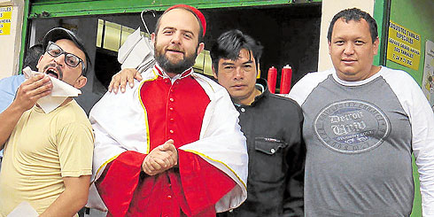
Santiago Rivas, presentador de 'Los puros criollos', aparece en muchos de los programas disfrazado. Aquí, de obispo. Dice que la religiosidad es parte de la identidad nacional.

El programa de Señalcolombia, en su segunda temporada, mostrará el sentido cafetero de Colombia y los picós, entre otros. Un espacio divertido y reflexivo.

Un gran número de Renault 4 en buen y mediano estado arrancan en una carrera (con ruido y chirrido de llantas incluidos), como si se tratara de una competencia.

Pero no hay ninguna carrera. Es una imagen para contar que este vehículo hace parte de la memoria colombiana ("Renault 4, el amigo fiel").

Y eso es, un poco, Los puros criollos, un programa de Señalcolombia que busca la identidad nacional más allá de los símbolos patrios.

Según su presentador, Santiago Rivas, "el objetivo es mostrar cosas que se relacionen con nuestra alma colombiana, pero creo que con el paso del tiempo la gente se va dando cuenta, si pone atención, de que en realidad nada nos define. Hay cosas con las que sentimos cariño por el país, pero nada de eso en realidad nos muestra qué somos".

Sin embargo, sí hay espejos. Y en esta segunda temporada (que empezó hace dos semanas) hay un programa sobre el café como producto nacional, cuya historia, según Rivas, se cuenta de "forma muy ácida. Se trata de un producto que ha sido el representante máximo de lo que entendemos como buena imagen del país, pero que hicimos aparte de la federación" que lo representa, con una mirada diferente.

Otro de los buenos capítulos es el del picó, pues "todavía no se trata de un símbolo institucionalizado y arraigado en los colombianos, pero emergente, que representa la cara oculta de una Cartagena que tenemos en frente y nos negamos a ver".

Los puros criollos es una idea de Néstor Oliveros, que no conocía a Rivas al momento de hacer el piloto, pero que llegó a él por las noticias de un blog de este último, 'Parodiario'.
La combinación dio como resultado un proceso de investigación e interacción con los entrevistados. Y, por supuesto, Colombia, pese a todo lo malo, tiene "detalles enamoradores por todas partes".

Y se llama Los puros criollos porque, cuenta Rivas, somos criollos desde que nacemos hasta que morimos por cuestiones históricas. "Así se llamaron los hijos de españoles y demás extranjeros que nacieron aquí, y que, siendo ricos y teniendo haciendas, no querían pagarle tributo a España. Entonces, decidieron independizarse, pero después se les complicó la vida porque no supieron qué hacer con esto, y... aquí estamos".

En las redes sociales de Señalcolombia el programa ha tenido buena acogida y Rivas contesta cada trino que envían los televidentes. "La gente nos da ideas que muchas veces ya son programas grabados", entonces complacen a su distinguida clientela, que ha ido en aumento, mostrándole otra realidad nacional, la divertida.

El 'amigo fiel' y el almanaque Bristol
Santiago Rivas dice que cuando hizo el programa del Renault 4, se encontró con un carro que representa el espíritu colombiano del rebusque. "No hay uno que no tenga un uso distinto al que pensaron los franceses. Es un francés que vino al país a trabajar". Y el almanaque Bristol es un "amigo gringo que enseña muchas cosas. Su arraigo es tan fuerte que se cree que se hace acá".

¿Dónde y cuándo?
'Los puros criollos'. De lunes a viernes a las 7:30 p.m., con repetición los mismos días a las 2:30 p.m. Por Señalcolombia.

- FECHA: 6/07/2012
MEDIO: El Tiempo

TÍTULO: Domingos de maratón deportiva con Andrés Salcedo
LINK: http://www.eltiempo.com/entretenimiento/tv/-salcedo-en-las-tardes-deportivas-domingueras_12008622-4

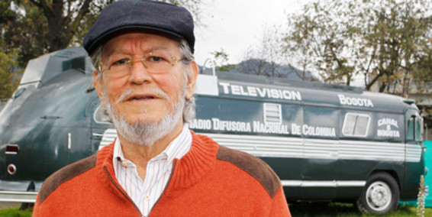
Andrés Salcedo entrevistará a personalidades de ayer y de hoy

A partir del 15 de julio, Señalcolombia tendrá seis horas seguidas, de 12 m. a 6 p.m., de deporte.
Franz Beckenbauer -jugador de fútbol alemán, capitán de la selección de su país que ganó la Copa del Mundo en 1974 y la Eurocopa en el 72, y director técnico del equipo alemán que triunfó en Italia 90- le dijo un día a Andrés Salcedo -experto en deportes, comentarista y escritor barranquillero- que aunque le hubiera gustado jugar en un equipo suramericano, prefería uno de su país.
"Desde niño y por su dominio del balón, lo llamaban 'der brasilianer' (el brasileño), pero para él, en el fútbol como en la vida, fue más importante la disciplina que la genialidad. Y eso que me dijo hay que aplicarlo en todas las cosas: en crear un cuadro, una novela o hacer un gol", cuenta Salcedo.
Como esa, tiene mil anécdotas, un millón de cosas de deportes para contar. Y tendrá dónde y cómo: a partir del domingo 15 de julio, en Señalcolombia, con un programa a las 2 p.m., dentro de la Franja deportiva Señalcolombia.
Serán 6 horas (de 12 m. a 6 p.m.) dedicadas a los deportes, que incluyen transmisión de la Fórmula Renault europea, documentales, películas, biografías de grandes figuras y de los deportistas que empiezan, entre otros.
Salcedo cuenta que entrevistará a personalidades de ayer y de hoy: deportistas activos, figuras legendarias, dirigentes, periodistas, artistas e hinchas emblemáticos.
Y seguramente ahí estará uno de los más grandes deportistas colombianos, según Salcedo: Jaime Aparicio, atleta caleño que siempre "salía en los periódicos con sus gafas de universitario (participó en los Olímpicos de Melbourne, Australia, en 1956, en los 400 metros valla y obtuvo medallas en importantes eventos). Los otros dos son el 'Cochise' Rodríguez y Pambelé, cuyos logros son tan recientes e inmensos que todos sabemos".
Salcedo, que trabajó en Alemania, en la Deutsche Welle y presentó el programa Telematch, de esa cadena, que se veía en Colombia en las tardes, siempre ha tenido un estilo propio para transmitir el fútbol que aquí no pegó. Dice que es "porque el colombiano se va con el narrador que le ofrezca más decibeles. El alarido ha sido incorporado a la esencia del juego, haya o no haya gol".
Sin embargo, afirma que a este deporte le debe mucho. El único que no soporta es el golf. "Solo el sumo japonés me parece más detestable".
Otra disciplina que le gusta es el béisbol. "Fue el primer deporte de conjunto que le dio un título mundial a Colombia (1947, en Cartagena). Su estructura y mecánica son la metáfora perfecta del hombre caribeño que sale de su casa y tarde o temprano regresa, gateando si es preciso".
Y en 'deportes' de mesa, ratifica que el "dominó es el juego por excelencia en el Caribe: nuestro yoga mental".
Amante de toda la música: "De Mozart a Stockhausen, de Benny Moré a Joe Arroyo, de las cantaoras de Mompós a los porros pelayeros", su verdadera pasión, dice, es la literatura: "Novela, cuento, poesía, ensayo y la hoja parroquial, si no hay otra cosa".
Que Andrés Salcedo esté en el mundo deportivo se le debe a Juancho Illera Palacio, "un locutor deportivo costeño que, más que narrar, parecía contar una historia de héroes y villanos". Lo oía en la radio cuando era niño e Illera lo llevó a ser maestro de la palabra deportiva.

¿Qué se verá?
A las 12 m. empieza la franja con una película. Luego vendrá la Fórmula Renault europea (1 p.m.). Sigue Efemérides deportivas y la entrevista de Andrés Salcedo. A las 2:30 irá Magazín internacional. También se emitirá la serie Colombia desde adentro, entre otros.

Más información
Para conocer más sobre la franja deportiva, ingresar a la página: www.senalcolombia.tv.

